PRAKTIČNA NASTAVA III

INTEGRALNO KOLO NE555

Laboratorijska vježba - III

Profesori/mentori: | Merima SELIMOVIĆ dipl..ing.elektro.  mr.sc. Sejfudin AGIĆ dipl.ing.elektro.
Prezime i ime učenika: | Vildić Dženit | Razred: | III_{T3}
Stručno zvanje: | Tehničar Elektronike
Datum izrade: | 8.4.2018 | Ocjena:

Tuzla, mart/ožujak 2018.

- TEORIJSKA PRIPREMA

1.1. UVOD

555 i 7555 se nazivaju TAJMERI ili Tajmer čipovi. Sadrže oko 28 tranzistora i jedine dodatne komponente koje zahtijeva nazivaju se TAJMING KOMPONENTE. To su vanjski otpornik i kondenzator. Kada se kondenzator priključi na napajanje potreban je neki period vremena da se on napuni. Ako se otpornik spoji u seriju sa tim konendzatorom, vrijeme će se povećati. Čip detektuje rastući i opadajući napon na kondenzatoru. Kada napon na kondenzatoru dostigne 2/3 vrijednosti napajanja, izlaz prelazi na LOW. A kada napon dostigne 1/3, izlaz prelazi na HIGH.

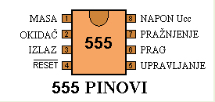

Slika 1.2. Identifikacija svakog PIN-a

Kada crtamo šemu/dijagram uvijek crtamo 555 kao blok, kao što je prikazano ispod sa pinovima na sljedećim mjestima. Ovo će vam pomoći da odma prepoznate funkciju svakog pina:

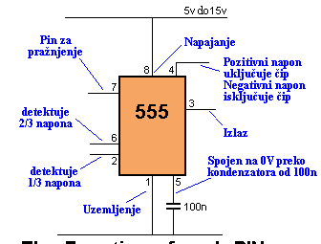

Slika 1.2. Funkcija svakog PIN-a

Pin 1 MASA. Spaja se na 0V.
Pin 2 OKIDAČ. Detektuje 1/3 napona napajanja da na izlazu bude HIGH. Pin 2 kontrolira pinom 6. Ako su i pin 2 i pin 6 LOW, izlaz bude i ostaje HIGH. Ako je pin 6 HIGH i pin 2 ode LOW, izlaz će biti LOW dok je pin 2 LOW. Ovaj pin ima veoma visok otpor (oko 10M) i radi, tj. „okida“, na oko 1µA.
Pin 3 IZLAZ. (Pinovi 3 i 7 su „u fazi“) Može biti HIGH (oko 2V manje od napajanja) i LOW (oko 0.5V manje od 0V) i može dostaviti do 200mA.
Pin 4 RESET. Unutrašnje spojen HIGH preko 100k. Mora se dovesti na ispod 0.8V da bi se čip resetovao.
Pin 5 UPRAVLJANJE. Napon doveden na ovaj pin će mijenjati vrijeme RC mreže (veoma znatno).
Pin 6 PRAG. Detektuje 2/3 napona napajanja da na izlazu bude LOW samo ako je pin 2 HIGH. Ovaj pin ima veoma visok otpor (oko 10M) i radi, tj. „okida“, na oko 0.2µA.
Pin 7 PRAŽNJENJE. On je LOW ako pin 6 detektuje 2/3 napona napajanja, ali pin 2 mora biti HIGH. Ako je pin 2 HIGH, pin 6 može biti HIGH ili LOW i pin 7 ostaje LOW. On je OTVOREN (HIGH) i ostaje HIGH kada pin 2 detektuje 1/3 napona napajanja (i kada je impuls LOW) kada je pin 6 LOW. (Pinovi 7 i 3 su „u fazi“) Pin 7 je identičan pinu 3, ali pin 7 ne ide HIGH – ide OPEN. Ali bude LOW i onda se smanjuje za oko 200mA.
Pin 8 NAPON Ucc. Spaja se na pozitivni napon.

2. LABORATORIJSKA VJEŽBA

2.1. OSCILATOR PRAVOUGAONIH IMPULSA

ZADATAK I:

Realizirati u Multisim-u oscilator sa NE555 sa slike 2.1.
- Osciloskopom (prama vlastitom izboru) snimiti talasne oblike na izlazu oscilatora
- Izmjeriti amplitudu i frekvenciju signala na izlazu.
- Izmjeriti koliko vremena traje ampltituda «visoki napon», a koliko «nula»?

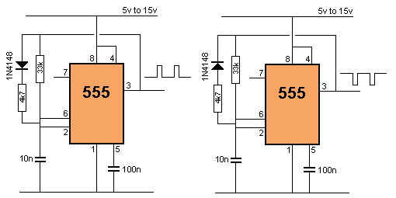

Slika 2.1. Osilator sa NE555 var.1.
ZADATAK II:

Realizirati u Multisim-u oscilator sa NE555 sa slike 2.2.
- Osciloskopom (prama vlastitom izboru) snimiti talasne oblike na izlazu oscilatora
- Izmjeriti amplitudu i frekvenciju signala na izlazu.
- Izmjeriti koliko vremena traje ampltituda «visoki napon», a koliko «nula»?
Slika 2.2. Osilator sa NE555 var.2.

ZADATAK III:

Realizirati u Multisim-u tzv. «brzi» oscilator sa NE555 sa slike 2.2.
- Osciloskopom (prama vlastitom izboru) snimiti talasne oblike na izlazu oscilatora
- Izmjeriti amplitudu i frekvenciju signala na izlazu.
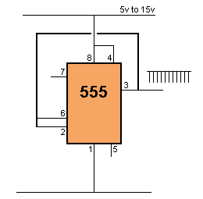

Slika 2.2. Osilator sa NE555 var.3.

3. IZRADA LABORATORIJSKE VJEŽBE

ZADATAK I:

a)
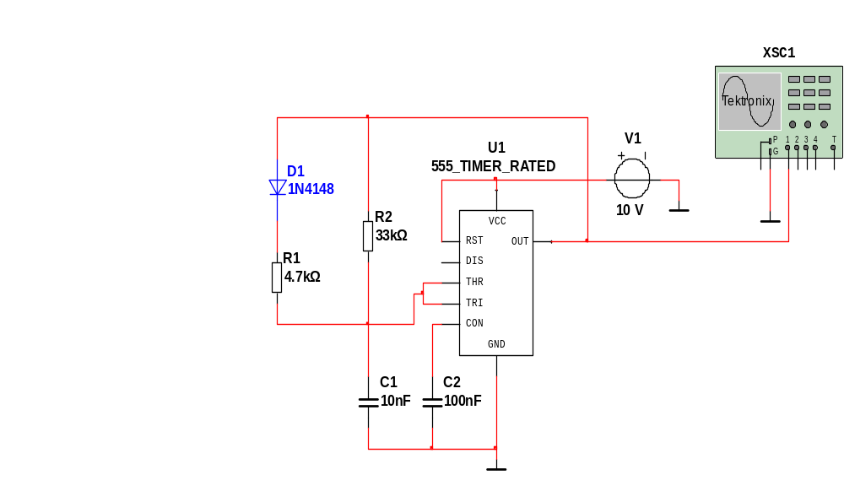
Slika 2.3. Prikaz spojene el. šeme kao na slici 2.1 sa proizvoljno odabranim osiloskopom i NE555 integralim kolom
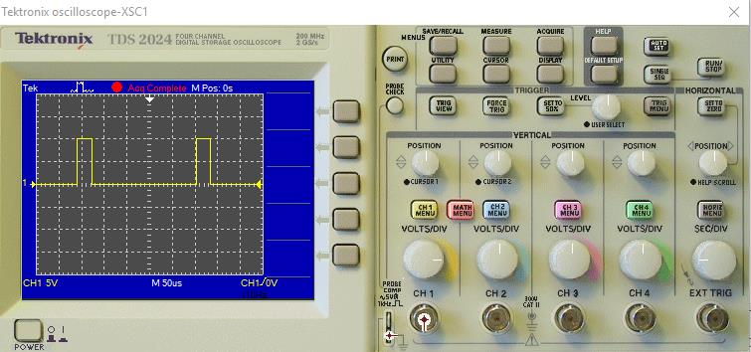

Slika 2.4. Prikaz lica Tektornix osciloskopa sa dobijenm talasnim oblicima
b)
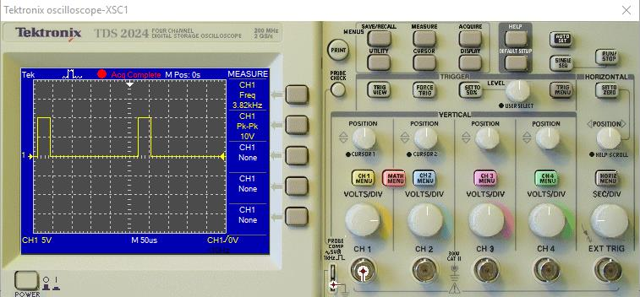

Slika 2.5. Prikaz lica Tektronix osciloskopa sa izmjerenom frekvencijom i amplitudom

c)
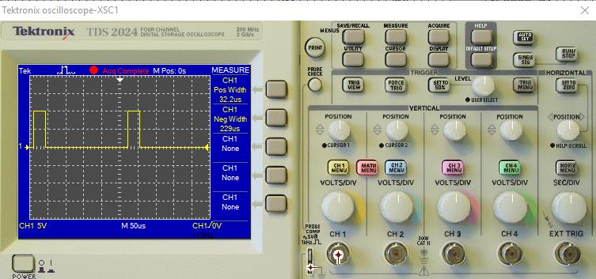

Slika 2.6. Prikaz lica Tektornix osciloskopa sa izmjerenim vremenom ampltituda «visoki napona» i nule

ZADATAK II:

a)
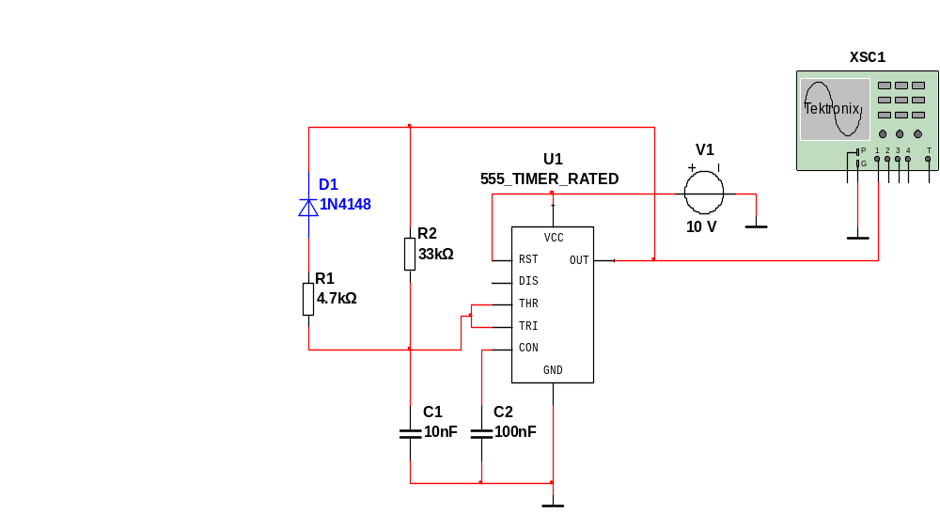
Slika 2.7. Prikaz spojene el. šeme kao na slici 2.2. sa Tektornix osciloskopom
b)
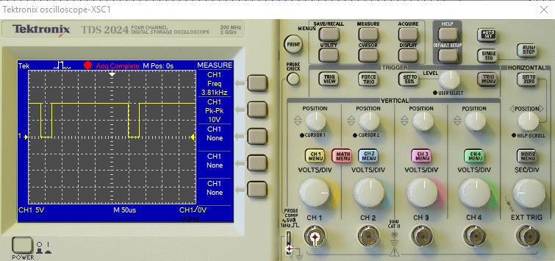

Slika 2.8. Prikaz lica Tektronix osciloskopa sa izmjerenom frekvencijom i amplitudom
c)
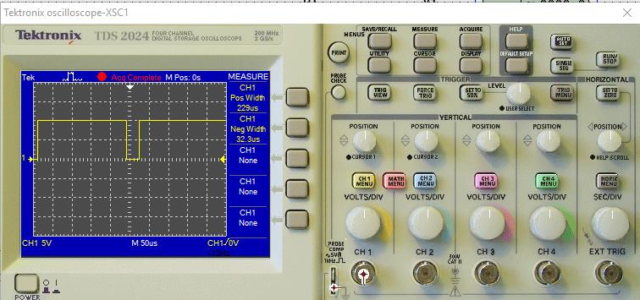

Slika 2.9. Prikaz lica Tektronix osciloskopa sa izmjerenim vremenom amplituda «visoki napona» i nule

ZADATAK III:

a)
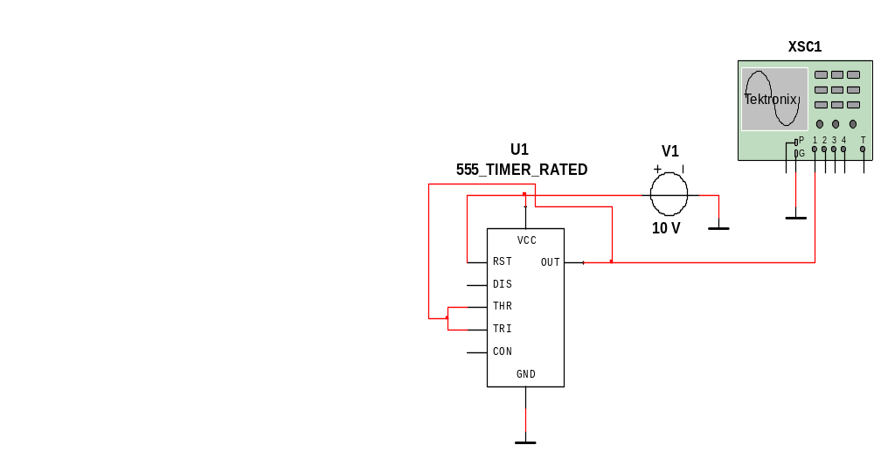
Slika 3.1. Prikaz spojene el. šeme kao na zadanoj slici gdje smo spojili tzv. brzi oscilator sa Tektronix osciloskopom

b)
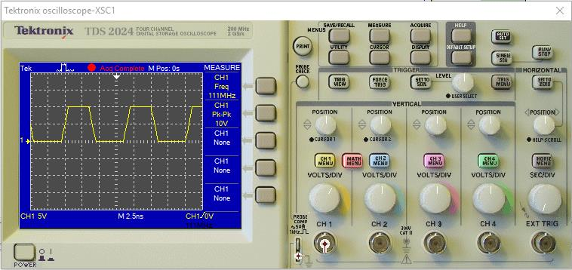

Slika 3.2. Prikaz lica Tektronix osciloskopa sa izmjerenom frekvencijom i amplitudom

4. PRILOZI

4.1. UPOTREBLJENE KOMPONENTE

Naziv | Simbol | Izgled | Kratak opis, elektronski i drugi parametri
NE555 | 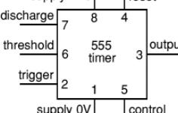 | 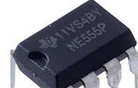 | Integralno kolo, Ucc=4.5-15V, I= 3-6mA, Rise/Fall time: 100 ns
R=4,7kΩ | 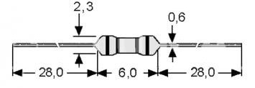 | 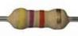 | Otpornik, ugljenoslojni 1/4W, %5, kućište 0207, 4K7
R=33kΩ |  | 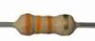 | Otpornik, ugljenoslojni, 1/4W, 5%, kućište 0207,
1N4148 | 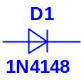 | 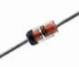 | I=200mA, kućište SOD27 (DO-35), Umax=100V, Brzina 4ns
C=100nF | 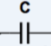 | 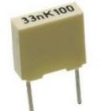 | Debljina: 7.2mm, 63V. 10% metallised polyester
C=10nF |  | 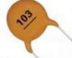 | Kondenzator, 10nF, 50V, Keramički, T=-25℃ do +85℃, 5%
Vodovi | 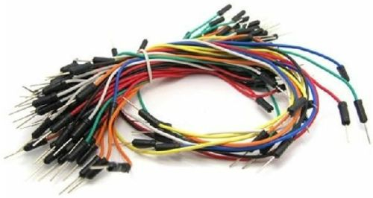 |  | Fleksibilni kablovi za Matador pločice (muški-muški)
Matador  WB104 | 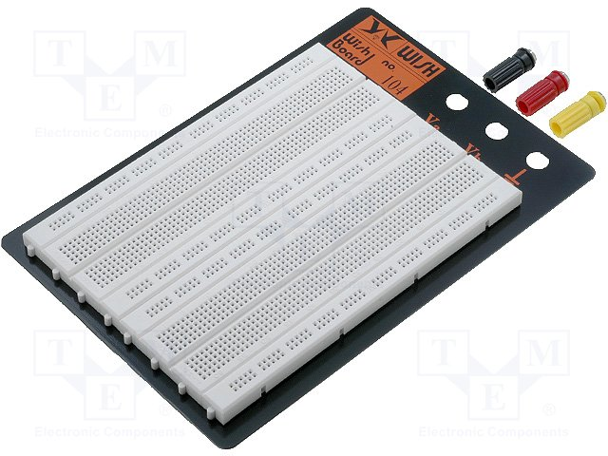 |  | Matador ploča 220X150MM WB104  Dimenzija: 220X150mm  Diametar rupe: 0.8mm  Broj kontakata: 1280  Broj terminala: 3

5. LITERATURA

- Stojan Ristić, Elektronske komponenete, Predavanja, Elektronski fakultet Niš, Niš 2010.
- Jasmina Kotur, Stanko Paunović, Analogni elektronički sklopovi, Zagreb 2009.
- Nedeljka Furčić, Elektronički sklopovi, Neodidacta doo Zagreb, Zagreb 2008.
- Tomislav Brodić, Analogna integrisana elektronika, Svjetlost, Sarajevo 1989.
- Vojin Cvekić, Elektronika I, Poluprovodnička elektronika, Naučna knjiga Beograd, Beograd 1986.
- Sejfudin Agić, Elektronika za I razred, JUMS Elektrotehnička škola Tuzla, Tuzla, 2013.
- Sejfudin Agić, Elektronika za II razred, JUMS Elektrotehnička škola Tuzla, Tuzla, 2014.
- Jasmina Omerdić, Sejfudin Agić, Elektronika za III razred, JUMS Elektrotehnička škola Tuzla, 2016.
- www.ebay.com/itm/Male-to-Male-Solderless-Flexible-Breadboard-Jumper-Cable-Wires-65Pcs
- www.elektronika.ba
- www.komelec.ba
- www.kelco.rs
- www.elementa.rs
- www.rselektronika.ba
- www.elektronika.rs.ba
- forma-elektronika.hr
- www.conrad.ba
- www.ni.com/multisim
- www.otpornik.com
- www.hobbytronics.co.uk
- www.sparkfun.com

